ANEXO 04
EDITAIS Nº 03/2025 E 04/2025 - SELEÇÃO PARA INGRESSO MESTRADO/DOUTORADO 2025-2026

PLANILHA DO ROTEIRO DE APRESENTAÇÃO DO CURRÍCULO

( ) | MESTRADO | ( ) | DOUTORADO

O Curriculum vitae documentado é um dos quesitos avaliados no processo de seleção. Deverá ser apresentado, acompanhado da respectiva comprovação documental em sequência, rigorosamente na ordem e com as numerações constantes no quadro abaixo e contemplar, obrigatoriamente, os seguintes itens:

Nº. | Item/subitem | Observações | Pontos | Máximo
1. | Experiência profissional (especificada por ano/semestre, em ordem crescente, a partir do ingresso em curso superior) |  |  | 6
1.1 | Técnica / extensão / pesquisa na área da agronomia/ciência do solo¹ | Atividades de assistência técnica, extensão, fomento, pesquisa e/ou desenvolvimento. | 1/semestre | 6
1.2 | Administrativa | Atividades administrativas em órgãos ou empresas públicas ou privadas | 0,5/semestre | 4
1.3 | Docência Ensino Médio² | Atividades de ensino para Ensino Médio | 0,5/semestre | 4
1.4 | Docência Ensino Superior² | Atividades de ensino para Ensino Superior | 2/semestre | 6
2. | Produção técnico-científica |  |  | 10
2.1. | Publicações
2.1.1 | Artigos em periódicos com corpo editorial como 1º autor, conforme a classificação Qualis-Capes³ | Já publicados ou aprovados para publicação | A1 e A2 = 5/artigo | 10
2.1.1 |  | Já publicados ou aprovados para publicação | A3 e A4 = 3/artigo | 9
2.1.1 |  | Já publicados ou aprovados para publicação | A5 e A6 = 2/artigo | 8
2.1.1 |  | Já publicados ou aprovados para publicação | A7 e A8 = 1/artigo | 5
2.1.2 | Artigos em periódicos com corpo editorial como co-autor, conforme nova classificação Qualis-Capes³ | Já publicados ou aprovados para publicação | A1 e A2 = 2.5/artigo | 10
2.1.2 |  | Já publicados ou aprovados para publicação | A3 e A4 = 1.5/artigo | 4.5
2.1.2 |  | Já publicados ou aprovados para publicação | A5 e A6 = 1/artigo | 4
2.1.2 |  | Já publicados ou aprovados para publicação | A7 e A8 = 0.5/artigo | 2.5
2.1.3 | Livros publicados como autor |  | 5/livro | 10
2.1.4 | Livros publicados como editor |  | 4/livro | 8
2.1.5 | Capítulos de livro - 1º autor |  | 2/capítulo | 8
2.1.6 | Capítulos de livro - co-autor |  | 1/capítulo | 4
2.1.7 | Boletins / artigos técnicos - 1º autor | Publicações, jornais e revistas sem corpo editorial | 0.5/boletim | 4
2.1.8 | Boletins / artigos técnicos - co-autor | Publicações, jornais e revistas sem corpo editorial | 0.25/boletim | 1
2.1.9 | Trabalhos completos em eventos - 1º autor | Congressos, simpósios, encontros ou reuniões científicas | 0.5/trabalho | 5
2.1.10 | Trabalhos completos em eventos - co-autor | Congressos, simpósios, encontros ou reuniões científicas | 0.25/trabalho | 2.5
2.1.11 | Resumos ou resumos expandidos em eventos - 1º autor | Congressos, simpósios, encontros ou reuniões científicas | 0.4/resumo | 4
2.1.12 | Resumos ou resumos expandidos em eventos - co-autor | Congressos, simpósios, encontros ou reuniões científicas | 0.2/resumo | 2
2.1.13 | Resumos de iniciação científica - 1º autor | Salões, mostras ou jornadas de iniciação científica | 0.3/resumo | 3
2.1.14 | Resumos de iniciação científica - co-autor | Salões, mostras ou jornadas de iniciação científica | 0.2/resumo | 2
2.1.15 | Relatórios técnicos | Levantamentos, projetos, serviços técnicos, etc. | 0.5/relatório | 2.5
2.2 | Apresentações e participações |  |  | 6
2.2.1 | Apresentação de palestras, seminários ou cursos | Como apresentador ou ministrante | 1/apresentação | 6
2.2.2 | Participação em eventos técnico-científicos | Congressos, simpósios, encontros ou reuniões científicas, como ouvinte | 0.2/participação | 2
2.2.3 | Participação em palestras / seminários | Como ouvinte | 0.1/apresentação | 1
2.2.4 | Participação em comissões ou colegiados | Representação discente ou docente, avaliações, etc. | 0.5/participação | 1
2.2.5 | Organização de eventos técnico-científicos | Participação em comissões organizadoras ou de apoio | 0.25/organização | 1
2.3 | Atividades de formação |  |  | 6
2.3.1 | Atividades comprovadas de iniciação científica e/ou iniciação ao extensionismo | Realizada durante curso de graduação | 1/semestre | 5
2.3.2 | Atividades comprovadas de inovação tecnológica | Realizada durante curso de graduação | 1/semestre | 5
2.3.3 | Atividades comprovadas de monitoria | Realizada durante curso de graduação | 0.5/semestre | 4
2.3.5 | Curso de Especialização | Lato Sensu em Ciências Agrárias | 1/curso | 2
2.3.6 | Curso de Especialização | Lato Sensu em outras áreas | 1/curso | 2
2.4 | Outras Atividades |  |  | 2
2.4.1 | Outras atividades | Relacionadas à área da agronomia / ciência do solo | 0.5/semestre | 2

^{1.} Mediante comprovação de vínculo empregatício (bolsa e participação em projetos como voluntário não serão consideradas nesse item).

^{2.} Mediante comprovação de vínculo empregatício (docência orientada não será considerada nesse item).

³ Para classificar o periódico acesse o Portal Qualis Periódicos da Capes por meio do link:
https://sucupira-legado.capes.gov.br/sucupira/public/consultas/coleta/veiculoPublicacaoQualis/listaConsultaGeralPeriodicos.jsf

E selecione:
- Evento de Classificação: CLASSIFICAÇÕES DE PERIÓDICOS QUADRIÊNIO 2017-2020.
- Área de Avaliação: CIÊNCIAS AGRÁRIAS I

Conforme ilustra a imagem abaixo:
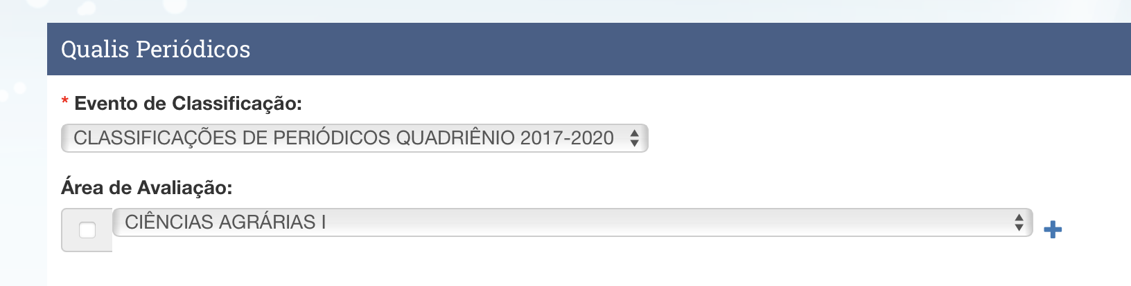
- E use a seguinte tabela de conversão:
Classificação Sucupira  2017-2020 | Conversão para uso na apresentação do CV
A1 | A1
A2 | A2
A3 | A3
A4 | A4
B1 | A5
B2 | A6
B3 | A7
B4 | A8
B5 | A8
C | A8

